

Esercitazione WeekEnd

Francesco Orioli
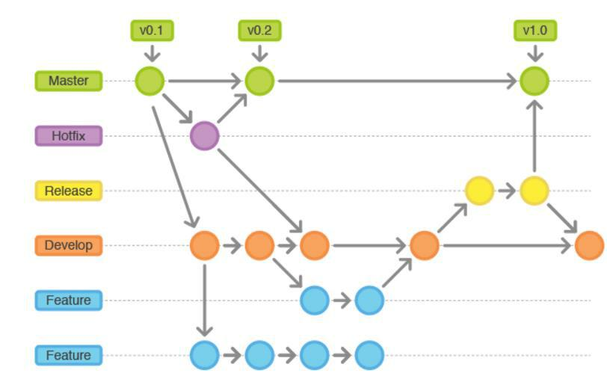

Fig 1.1


GIT FLOW

Il git flow da me seguito è mostrato in figura 1.1. Dal branch master ne ho creato uno di release e da questo uno di develop. Da develop ho creato un branch in cui ho sviluppato le classi e uno in cui ho sviluppato lo script che andrà a creare il database. Dopo aver fatto il merge prima su develop e poi su release, ed essendo il software pronto ad essere rilasciato ho pushato il tutto sul branch master.
Successivamente ho cancellato i 2 sottoBranch di develop BranchClassi e BranchDatabase; ho anche eliminato il branch di develop lasciando solo il branch di release ed il branch master.
Per sviluppare il progetto ho seguito il pattern architetturale model view control.
Ho creato 2 classi UtenteModel e SmartphoneModel che rappresentano il modello; 2 classi chamate UtenteView e SmartphoneView che rappresentano le viste, e 2 classi UtenteControl e SmartphoneControl che rappresentano i controllori.
Nella classe UtenteModel ho inserito un riferimento alla classe SmartphoneModel, tale riferimento è necessario per rappresentare il collegamento delle tabelle Smarthone e Utente; è stato utilizzato nel momento in cui prendiamo informazioni sui cellulari posseduti da un determinato utente (infatti nella query sql è stato fatto un inner Join tra le 2 tabelle).
Successivamente ho creato 2 interfacce utilizzando il pattern Dao in cui elencavo i metodi raffiguranti le interrogazioni al database. Tali metodi sono stati sviluppati nelle classi DefaultSmartphoneDao e DefaultUtenteDao, in cui oltre alle query viene gestita la connessione al database. E’ stato infine sviluppata la classe Menu raffigurante il menù utente.
Nel progetto è stato utilizzato Maven per inserire le dipendenze; in particolare sono state inserite le dipendenze per creare la connessione al database di MYSQL.

